学员退费申请表
学员申请人 |  |  | 申请日期
学校 |  |  | 家长手机
申请事由 | 退费原因： |  | □开课前 开课后
申请事由 | 所报年级 |  |  |  | 所报科目
申请事由 | 已经开课时量/天数
申请事由 | 原始金额 |  |  |  | 剩余金额
申请事由 | □剩余金额全额退还□扣除刷卡手续费  □扣除所享优恵 |  |  |  | 实际退费金额
申请理由 | 学生/家长签字：  申请日期： 年 月 日
班主任  面谈意见 | 班主任签字：  申请日期： 年 月 日
校长审批意见 | 校长签字：  申请日期： 年 月 日
退费标准 | - 退费须提前一周提出申请，办理退费手续时需携带交费收据。未提前申请和未携带交费收据的不予办理。  - 自协议签订之日起，签约双方任何一方提出解除或变更协议，甲方扣除相应课时费，所享优恵以实际消耗课时为准。  - 上课期间，由于学员无故旷课而造成的老师损失，学校不予补课，不予退费。  - 刷卡手续费为1%。  - 退费申请表提交后5个工作日退到银行卡内。
银行及卡号 | 开户行： 卡号： 姓名：
附注 | 1.办理退费应交回所开过的收据或发票。  2.请凭本申请表办理退费手续。  3.递交申请后两周内办理。 |  |  | 学员申请人或监护人： （签名）

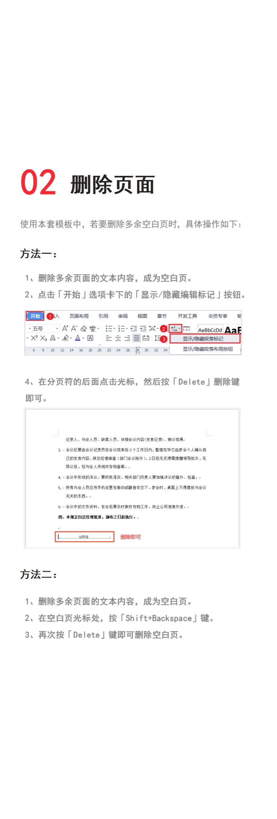
稻壳儿文字模板使用说明
（本页为说明页，用户使用模板时可删除本页内容）
中文｜字体名称
中文｜字体名称
宋体
01
字体说明
英文｜字体名称
英文｜字体名称
【说明】
模板中使用的字体仅限于个人学习、研究或欣赏目的使用，如需商用请您自行向版权方购买、获取商用版权。

